Op de grens van Vorm en Volume
18 november 2014

Wij wonen dicht bij elkaar in de buurt, Simon Oud en ik, en we kennen elkaar ook al jaren. Onlangs zag ik nieuwe foto’s van zijn werk en die boeiden me ineens mateloos. Dat werk was door de jaren heen niet wezenlijk veranderd en het had me nooit bijzonder aangesproken. Maar nu vond ik het mooi, het ontroerde me zelfs en dat kwam voor mij tamelijk onverwacht. Ik zocht hem op in zijn atelier en daar spraken we af later nog eens wat dieper met elkaar in gesprek te gaan.
Voor Plato's grot: wie lopen daar? Gerrit Hoogstraaten ontmoet Simon Oud
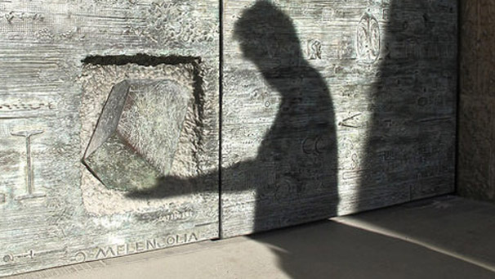
Op de afgesproken dag fietsen we samen naar Arti, de statige sociëteit aan het Rokin voor beeldend kunstenaars en kunstlievende leden, al sinds 1839. Ergens halverwege de Hoogte Kadijk, bij het bruggetje over de Wittenburgergracht, houdt hij in en wijst. ‘Kijk toch eens hoeveel verschillende soorten vuilnisbakken er zijn! Al die verschillende vormen!’ O ja, denk ik. Dat krijg je als je met een kunstenaar door de stad fietst.
We gaan aan een prachtige lange tafel zitten, in twee fluweelbeklede zetels voor het raam tussen de houten beelden van Griekse godinnen die zo te zien liever ook niet hebben dat Jan en alleman hier zomaar binnenloopt. Achter ons leggen twee heren op leeftijd een biljartje. Ongetwijfeld ook leden van de sociëteit. Misschien luisteren ze met een half oor naar ons gesprek.
Simon vertelt over de tijd dat hij bij de Nederlandse Operastichting werkte, voor hij naar de Rietveld ging.
‘Ik begon er zo rond mijn drieëntwintigste, eigenlijk bij toeval, vanuit mijn werk als graficus. Ik werd assistent-rekwisiteur. Ik heb er vakmanschap geleerd en er heel veel materiaalkennis opgedaan. Het omgaan met licht en ruimte zoals je dat op een toneel doet is een blijvende bron van inspiratie voor mij geworden.Theater op het toneel, in de coulissen, is minstens zo boeiend als op de bühne zelf, voor het publiek in de zaal. Het is eigenlijk een voorstelling om de voorstelling heen waar ik zo’n zeven jaar lang met volle teugen van heb genoten.’
Wat heeft hem dan toch doen besluiten op zijn dertigste het roer om te gooien?
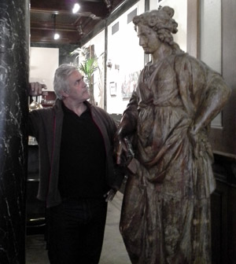
‘Ik kreeg problemen met mijn rug, het werk werd te zwaar, dat heeft een rol gespeeld. Maar er was ook een ander kantelpunt. Bij het decor voor de Barbier van Sevilla kwam de ontwerper er niet helemaal uit en ik had wel ideeën die hem aanspraken. Van uitvoerder werd ik zo medeontwerper. Ik voegde elementen aan het toneelbeeld toe die al de karakteristiek hadden van het werk dat ik nu nog steeds maak, vormen met strakke lijnen die soms insluiten, dan weer openlaten en waarin de spanning die vorm en volume bij elkaar oproepen voor het theatrale effect zorgen. Dat deed het heel goed tijdens de voorstellingen, dan zie je ook pas echt hoe het werkt bij verschillende belichtingen. Op dat moment wist ik dat ik me hierin verder wilde ontwikkelen. Ik raakte bevlogen door het idee dat je de wereld met andere ogen kon bezien en dat liet me niet meer los.’
Simon werd aangenomen bij de Rietveld akademie. Hij begon er als schilder maar bracht de technieken en materialen mee die hij in het theater had gebruikt, met als gevolg dat het doek waarop hij werkte dikker en dikker werd en zich steeds verder uitbreidde in de ruimte. Toch bekeek hij dat ruimtelijk werk nog door het oog van de schilder, het platte vlak was uitgangspunt. Daarin kwam pas verandering toen hij na het eerste jaar van zijn opleiding koos voor Monumentale Vormgeving, een nieuwe en van meet af aan autonome afdeling binnen de Rietveld. De samenhang tussen beeldende kunst en architectuur werd er centraal gesteld. De relatie die een kunstwerk aangaat met de directe omgeving en het verhaal dat ze zo samen vertellen sloot mooi aan bij de rol die rekwisieten spelen in een voorstelling.
‘Maar wat ik er vooral leerde,’ vertelt hij, ‘was weglaten. Veel afleren en veel weglaten. En niet leunen op trucjes. Ik moest op zoek naar de essentie van wat ik zag en die moest ik dan weer meedelen aan de ruimte waarin ik mijn sculpturen plaatste.’
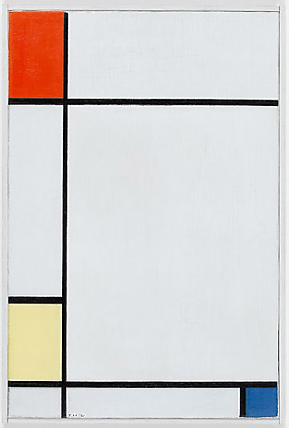
Piet Mondriaan, compositie no 111, met rood, geel en blauw (1927)

Woorden die illustratief zijn voor de rode draad die ik door mijn portretten van beeldend kunstenaars uit Oost wil weven, maar voor ik hem daar iets over zeg stel ik hem eerst de vraag die ik heb voorbereid.
‘Hoe verhoudt je werk zich tot dat van andere kunstenaars? Ik zie invloeden van mensen als Mondriaan, in de geometrische opbouw van je sculpturen, het reduceren van wat je ziet tot een paar simpele lijnen en vlakken. Met welke kunstenaars en stromingen voel jij je verwant?’
‘Het is waar, ik bezoek hetzelfde terrein als waar ook Mondriaan experimenteerde, De Stijl, formele kunst…’ Hij aarzelt. ‘Maar ik ben veel meer vrijuit gaan werken vanuit dat palet, ik laat veel meer de ontwikkeling toe, er zit altijd ruimte en beweging in mijn werk. Ik ben steeds op zoek naar de grenzen van vorm en volume en naar hoe ik die kan verdraaien en verschuiven.’
‘Dat is dan inderdaad een verschil,’ zeg ik. ‘Want Mondriaan wilde, zoals hij zelf zei, volume vernietigen door het vlak te gebruiken en elke suggestie van diepte daarin uit te bannen. Hij ging zelfs zover dat hij ook het vlak wilde vernietigen door het met lijnen te doorsnijden, tot hij alleen nog lijnen maakte, en zelfs daarvan was het de bedoeling dat die elkaar door wederzijdse oppositie op zouden heffen.’
‘Interessant, maar je kunt je afvragen wat je dan nog overhoudt?’
‘Nou, uiteindelijk is er in zijn schilderijen geen diepte, maar wel ruimte, zij het een ander soort ruimte dan de driedimensionale zoals wij die in de werkelijkheid ervaren. Ik heb dit niet zelf zo bedacht hoor, het is een observatie van Mieke Boon in het boek Filosofie van het Kijken dat ze samen met Peter Henk Steenhuis schreef, een ontzettend goed boek. Een filosofe en een journalist die samen naar kunst kijken, ik heb er veel van opgestoken.’
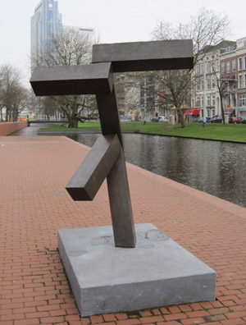
Shapiro, zonder titel 1999). Beeldenroute Rotterdam

‘Ik merk het. Maar ik wil nog een andere kunstenaar noemen die me heeft geïnspireerd, Joel Shapiro. Ken je zijn werk?’
‘Eh nee, ik geloof het niet, eerlijk gezegd.’
‘Moet je thuis dan maar eens googelen. Er staat een beeld van hem in Rotterdam, op de Beeldenroute Westersingel. In dat beeld zit iets wat ik ook doe, een soort beweging creëren in op zich stille rechthoekige vormen. Hij monteert die elementen aan elkaar en bouwt er een beeld van, daardoor zie je ineens een lopende figuur bijvoorbeeld, terwijl ik meer vanuit de vorm zelf werk. Ik neem een kubus, die manipuleer ik van binnenuit en dan krijg je iets wat ik achteraf een dancing cube noem.’
‘Ja ja. Dat moet je me straks nog maar eens uitleggen. En die Shapiro zoek ik op. Maar nu wil ik het even met je over Plato hebben, ken je zijn vergelijking van hoe wij de werkelijkheid kennen, namelijk zoals gevangenen in een grot die zien?’
‘Vaag…’
‘Op zich is dat meteen het goede antwoord: vaag, inderdaad! Stel je voor dat je in een grot zit, met je rug naar een steil rotspad dat naar de uitgang leidt. Je zit daar al je hele leven en je bent zodanig aan je voeten en je nek geboeid en geketend dat je niet op kunt staan om naar buiten te lopen en je ook je hoofd niet om kunt draaien. Buiten de grot brandt in de verte een groot vuur dat een helder schijnsel werpt, voor dat vuur langs loopt een weg met een muurtje, en achter dat muurtje lopen mensen met allerlei voorwerpen en beelden die ze boven dat muurtje uitsteken. Wat zien de gevangenen in de grot daar nu van?’
‘Schaduwen?’
‘Precies, ze zien alleen schaduwen van de werkelijkheid op de rotswand tegenover hen. Als je zo’n gevangene zou bevrijden en hem in het licht zou voeren en hem eraan zou wennen wat hij daar ziet als de ware werkelijkheid te zien, en hij zou teruggaan om het aan zijn medegevangenen te vertellen, dan zouden die hem vierkant uitlachen en voor gek verklaren omdat hij blind is geworden voor de werkelijkheid zoals zij die zien en voor waar houden.’
‘En wat wil je daar nu mee zeggen?’
‘Wel, de gevangenen in de grot vinden de mensen die daar buiten lopen maar nietsnutten, maar ik wil juist weten wat die lui daar doen, hoe ze daar zijn terechtgekomen en waarom ze nu juiste deze beelden en voorwerpen laten zien. Volgens Plato gaat het dan om zuivere vormen, van een vaas bijvoorbeeld, zeg maar de essentie van de vorm “vaas”.’
‘Het zijn kunstenaars, bedoel je. Maar dat ben ik niet helemaal met je eens. Ik ben wel op zoek naar de zuivere vorm, maar in de stille hoop die nooit te vinden. Ik wil liever steeds ontdekken dat ik in de richting kom, het gaat me meer om dat proces dan om de uitkomst ervan. Het proces van het maken en dat ik dan de eerste ben die het mag zien en er een naam aan mag geven. Dat doe ik altijd achteraf, zoals ik net al zei. Het grappige is, mensen willen graag iets herkennen, die willen weten wat iets voorstelt. Voor een paar van mijn objecten geldt ook wel dat ze gebaseerd zijn op iets in de werkelijkheid, in het landschap, een molen, een schuur. In mijn ruimtelijk werk zoek ik een vertaling van het polderlandschap waarin ik ben opgegroeid.
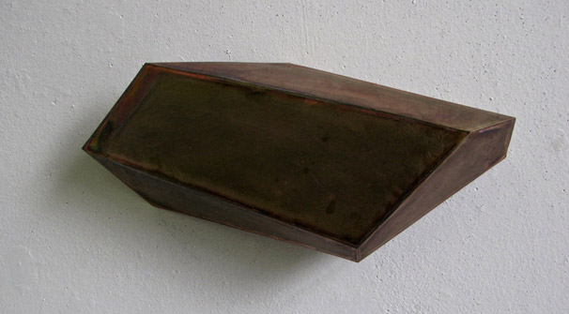
Simon Oud, schuur

Maar nu we het er zo over hebben, want we dwalen een beetje af van de vraag die je net stelde: ik herinner me ineens een gravure van Albrecht Dürer, begin zestiende eeuw nota bene, die enorm van invloed op mij is geweest toen ik die voor het eerst zag. Ik zat toen nog op de Rietveld. Melencolia I heet die prent. Daar is heel veel over gezegd en over geschreven, maar wat mij onmiddellijk opviel was een groot veelvlak, een soort afgeknotte kubus waar een denker met vleugels, misschien wel zo’n kunstenaar als jij net bedoelt, vertwijfeld naar zit te kijken. Die gravure symboliseert geloof ik het gevoelsstadium van de mens die uit de hemel op de aarde is gevallen, we zitten middenin de Renaissance maar staan ook al aan de vooravond van de Verlichting, zoiets.
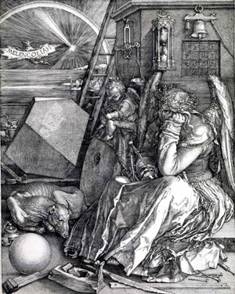
Albrecht Dürer, Melencolia 1 (1514)

Heel erg mooi, maar ik werd vooral gefascineerd door dat veelvlak. Als ik zie hoe ik me daarna heb ontwikkeld zou het zo in mijn atelier kunnen staan als iets wat ik zelf heb gemaakt.’
We drinken maar even een kop koffie om op adem te komen. We zijn allebei verbaasd en verheugd over de manier waarop ons gesprek de diepte ingaat, maar we verliezen ook een beetje de realiteit van Simons kunstwerken uit het oog. Ik besluit daarom het gesprek af te ronden met een technische vraag.
‘Die dancing cube, uit wat oorspronkelijk gewoon een kubus is, hoe doe je dat? Vertel daar nog eens wat meer over.’
Simon tekent een schema op de achterkant van mijn vragen. Vier vierkanten als een luciferraadsel aan elkaar. Een opengevouwen kubus, zoals je een verhuisdoos uitvouwt. Als ik er later naar kijk mis ik ineens de boven- en onderkant. Zelfs deze duidelijke tekening geeft niet alle geheimen prijs.
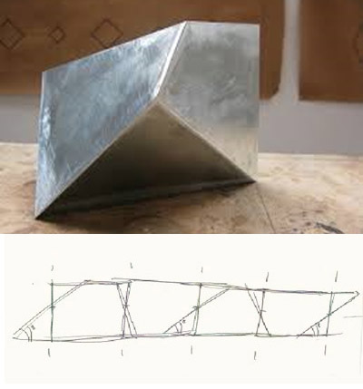
Simon Oud Dancing Cube

‘Let op wat ik nu doe,’ zegt hij. ‘Een kubus heeft hoeken van negentig graden, ik trek hier links de lijn door het snijvlak onder een andere hoek, precies hetzelfde doe ik met de tegenoverliggend lijn, zodat die straks weer op elkaar passen. Zo doe ik dat ook met de tussenliggende lijnen. Het blijft nog steeds dezelfde kubus, maar door die op deze manier te manipuleren zet ik de waarnemer op het verkeerde been.’
Ik begrijp het, geloof ik. Maar het verklaart mijn ontroering niet. In zijn atelier werd ik geraakt door een object dat hij de molen heeft genoemd. Daarvan vertelde hij dat hij bij het maken ervan inderdaad was uitgegaan van een werkelijke molen. Hij keek er net zo lang naar tot hij alleen de meest essentiële lijnen overhield – het huis, de omgang, de kap. De wieken had hij niet nodig om het eigene van de molen in het object weer te geven. Ik was overtuigd, en iedereen mag me voor gek verklaren. Heeft hij hier een zelfde procedé toegepast als bij zijn dansende kubus?
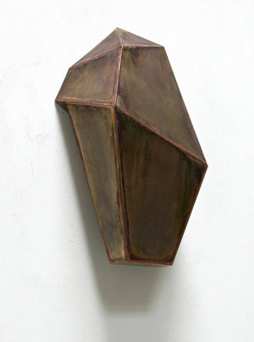
Simon Oud, Molen

‘Absoluut! In de hele sculptuur zit een roterende beweging, dat vind ik het kernpunt van een molen, de rotatie, die heb ik in de hele curve van het object verwerkt. Maar daarmee heb ik niet gezegd dat dit nu, zoals jij misschien zou willen, de essentie van het fenomeen “molen” is. Het gaat mij om de schoonheid van de verwarring in de bouwtekening, en als dat bij jou een gevoel van ontroering oproept, ben ik tevreden.’
We praten nog wat, maar er valt niet veel meer aan toe te voegen. Ik ben ook tevreden. Als ik thuiskom heeft hij me de gravure van Dürer gemaild. Een week later, als hij terug is uit Barcelona, volgt weer een mail met een afbeelding. Ik geloof mijn ogen niet. Simons schaduw op een kunstwerk van Gaudi tegen een zijdeur van de Sagrada Familia draagt het veelvlak uit Dürers gravure op zijn hand.

Tekst : Gerrit Hoogstraaten

